***Test 7 || 30 Dec 2024***

Arjun Patel – FRN-13J1124/006

Q1)

#include<stdio.h>

void printArr(int* arr, int n){

    for (int i = 0; i < n; i++)

    {

        printf("%d ", arr[i]);

    }

}

int checkPalindrome(int* arr, int n){

    for (int i = 0; i <= n/2; i++)

        if(arr[i]!= arr[n-i-1]) return 0;

    return 1;

}

int main(){

    int n;

    printf("Enter n\n");

    scanf("%d", &n);

    int arr[n];

    for (int i = 0; i < n; i++)

    {

        printf("Enter value for index %d: ", i);

        scanf("%d", &arr[i]);

    }

    printArr(arr, n);

    checkPalindrome(arr, n) ? printf("\nPalindrome"): printf("\nNot Palindrome");

    return 0;

}

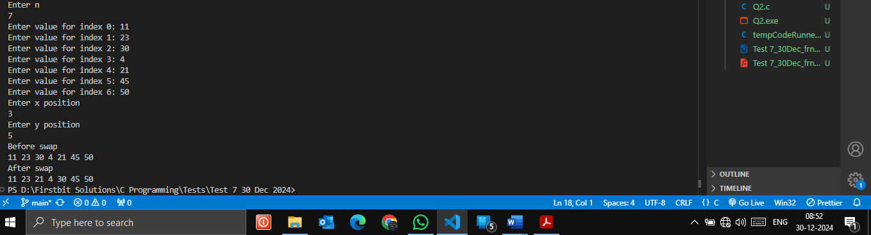

Q2)

#include<stdio.h>

void printArr(int* arr, int n){

    for (int i = 0; i < n; i++)

    {

        printf("%d ", arr[i]);

    }

}

int checkPalindrome(int* arr, int n){

    for (int i = 0; i <= n/2; i++)

        if(arr[i]!= arr[n-i-1]) return 0;

    return 1;

}

int main(){

    int n;

    printf("Enter n\n");

    scanf("%d", &n);

    int arr[n];

    for (int i = 0; i < n; i++)

    {

        printf("Enter value for index %d: ", i);

        scanf("%d", &arr[i]);

    }

    printArr(arr, n);

    checkPalindrome(arr, n) ? printf("\nPalindrome"): printf("\nNot Palindrome");

    return 0;

}

